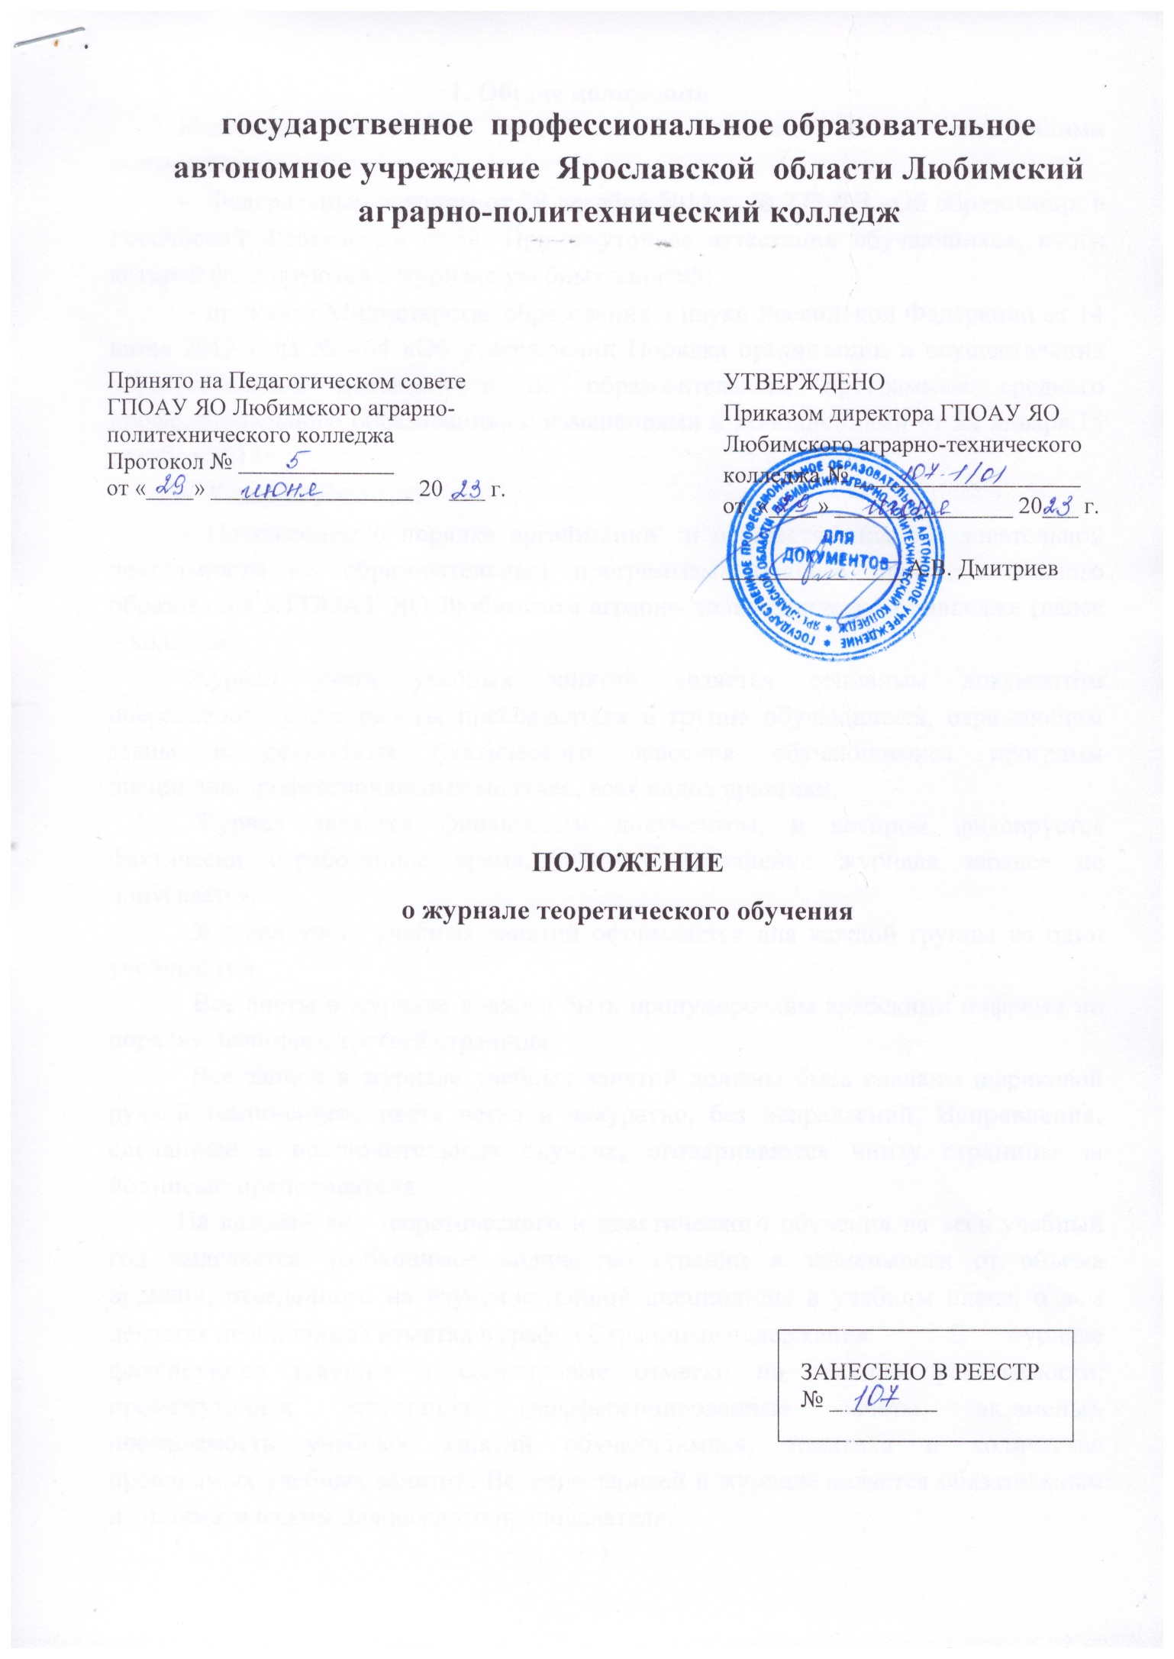

1. Общие положения

Настоящее Положение разработано в соответствии со следующими документами:
Федеральным законом от 29 декабря 2012 г. № 273-ФЗ «Об образовании в Российской Федерации» ст.58. Промежуточная аттестация обучающихся, итоги которой фиксируются в журнале учебных занятий;
приказом Министерства образования и науки Российской Федерации от 14 июня 2013 года № 464 «Об утверждении Порядка организации и осуществления образовательной деятельности по образовательным программам среднего профессионального образования» с изменениями и дополнениями от 22 января,15 декабря 2014г.,
Уставом колледжа
Положение о порядке организации и осуществления образовательной деятельности по образовательным программам среднего профессионального образования в ГПОАУ ЯО Любимском аграрно-политехническом колледже ( далее – колледж).
Журнал учета учебных занятий является основным документом оперативного учета работы преподавателя в группе обучающихся, отражающим этапы и результаты фактического освоения обучающимися программ дисциплин/профессиональных модулей, всех видов практики.
Журнал является финансовым документом, в котором фиксируется фактически отработанное время, поэтому заполнение журнала заранее не допускается.
Журнал учета учебных занятий оформляется для каждой группы на один учебный год.
Все листы в журнале должны быть пронумерованы арабскими цифрами по порядку, начиная с третьей страницы.
Все записи в журнале учебных занятий должны быть сделаны шариковой ручкой темно-синего цвета четко и аккуратно, без исправлений. Исправления, сделанные в исключительных случаях, оговариваются внизу страницы за подписью преподавателя.
На каждый вид теоретического и практического обучения на весь учебный год выделяется необходимое количество страниц в зависимости от объема времени, отведенного на изучение данной дисциплины в учебном плане, о чем делается необходимая отметка в графе «Страницы» содержания. В журнале фиксируются текущие и семестровые отметки по текущей успеваемости, промежуточная аттестация (дифференцированные зачёты, экзамены), посещаемость учебных занятий обучающимися, тематика и количество проводимых учебных занятий. Ведение записей в журнале является обязательным и систематическим для каждого преподавателя.
2. Основные разделы журнала
Журнал имеет следующую структуру:
1. Титульный лист.
2. Правила ведения и заполнения журнала учета учебных занятий
3. Содержание
4. Общие сведения об обучающихся
5. Учебные дисциплины, междисциплинарные курсы
6. Сводная ведомость успеваемости обучающихся
7. Замечания по ведению журнала.
Описание и рекомендации по оформлению журнала:
- На титульном листе указываются наименование учредителя, полное наименование учебного заведения, шифр группы, курс, код и наименование специальности, форма обучения, учебный год;
- На развороте журнала слева заполняется списочный состав группы, состоящий из фамилий, имён и отчеств обучающихся, дата и номер приказа о зачислении, переводе и отчислении. Списочный состав группы заполняется в алфавитном порядке, фиксируется в журнале на начало учебного года, согласно приказам на зачисление или перевод обучающихся с курса на курс. Списочный состав группы является единым для всех дисциплин. Включение фамилий обучающихся в списки журнала, а так же их исключение производится классным руководителем учебной группы только на основании соответствующего приказа директора колледжа;
- Указания о ведении и заполнении журнала учета учебных занятий могут меняться в соответствии с настоящим Положением.
- Общие сведения об обучающихся включают фамилию, имя, отчество обучающегося, дату рождения, адрес проживания и телефон обучающегося, дату и номер приказа о зачислении и сведения о движении контингента (дата, номер приказа, причина изменений);
- Содержание, в котором указывается: наименование учебных дисциплин/ профессиональных модулей/междисциплинарных курсов (далее – УД, ПМ, МДК и т.д.) в соответствии с учебным планом без сокращений с указанием общего количества часов, номеров страниц, отведенных на указанные разделы содержания.
- На страницах журнала для учебных дисциплин и МДК слева проставляются месяц и число ведения занятий/консультаций, отмечаются отсутствующие обучающиеся, выставляются текущие оценки, а также результаты промежуточной аттестации обучающихся (дифференцированные зачеты и экзамены), справа - страницы учета учебных часов по УД, МДК, где указываются: фамилия и инициалы преподавателя, дата проведения учебного занятия, количество учебных часов, тема учебного занятия в соответствии с рабочей программой. Тема учебного занятия прописывается не более чем на одной строчке, в том числе тематика лабораторных работ и практических занятий, задание на дом, подпись преподавателя, сведения о выполнении рабочих программ УД, МДК. Например, « По программе ___ часов. Проведено _____ часов. Программа выполнена полностью», подпись и фамилия преподавателя;
- Сводная ведомость успеваемости обучающихся отражает периоды аттестации: оценку за семестр; при наличии промежуточной аттестации – оценку по результатам промежуточной аттестации;
- Замечания по ведению журнала включают дату проверки, содержание замечания, сведения о должности и подпись проверяющего, отметку преподавателя об устранении замечания с указанием даты и подписи.
3. Правила оформления журнала
Классный руководитель группы:
- оформляет титульный лист, сведения об обучающихся;
-содержание журнала (сокращение наименований УД/ПМ/МДК не допускается);
- выделяет для каждой УД/МДК/УП/ПП необходимое количество страниц журнала, в соответствии с выписками из учебного плана, выданными заместителем директора по учебной работе;
- список обучающихся в соответствии с приказом по учету движения контингента;
- своевременно заполняет сводную ведомость итоговых отметок за семестр.
Заместитель директора:
- осуществляет учет учебной нагрузки в соответствии с записями преподавателей в журнале и расписанием занятий;
- проводит проверку ведения журналов преподавателями и осуществляет контроль за его заполнением.
Преподаватели:
- оформляют страницы журнала по своим дисциплинам, МДК, практикам;
На левой странице разворота:
- записывают дату проведения занятия в формате 00 – число; месяц прописывается над датами,
- отмечают отсутствующих обучающихся («н»/«нб»), в том числе по болезни, или («нн» , отсутствие по неуважительной причине), в случае отсутствия на одном часе учебных занятий из пары, в журнале ставится 1 «н»;
- выставляют оценки за текущую успеваемость: знания обучающихся оцениваются по пятибалльной системе: "5", "4", "3", "2". В случае неаттестации за семестр в графе семестровых оценок проставляется «н/а».
На правой странице в соответствующих графах проставляют:
фамилию и инициалы преподавателя;
- дату занятия в формате 00.00. (число, месяц.);
- количество учебных часов, отведенных на занятие, через дробь или под ними – всего выданных часов по дисциплине, МДК; в связи с группировкой занятий парами, на правой стороне журнала, так же, как и на левой, записывается 2 часа; если по дисциплине, МДК в учебном плане предусмотрено нечетное количество часов, то на последнем занятии записывается 1час; если по программе предполагается два разных по типу занятия – их записывают по 1 часу, например, 1ч. – теоретическое занятие по теме…,1ч. – дифференцированный зачет; или 1ч.- практическая работа по теме №7, 1ч. – практическая работа по теме №8.
- тему занятия, изученную на уроке в соответствии рабочей программой.
Запрещается на листе выставления оценок делать записи типа «Контрольная работа», «Практическая работа», «Сочинение» и т.д. Оценки за контрольные, лабораторные и другие работы выставляются в графе, соответствующей дате их проведения.
В графе «Подпись преподавателя» ставится подпись преподавателя, проводившего занятие.
Преподавателям запрещается:
- проставлять в журнале какие-либо другие обозначения успеваемости
обучающихся, кроме установленной системы оценок (оценки с «минусами» и «плюсами», точки и др.);
- оставлять в журнале записи карандашом;
- заклеивать, исправлять записи с использованием специальных корректирующих средств;
- использовать для записи другие цвета шариковой ручки, кроме темно-синего;
В случае ошибочной отметки необходимо:
- исправить отметку, т.е. аккуратно зачеркнуть, рядом поставить правильную оценку и свою подпись;
Преподаватель обязан:
- проверять явку обучающихся на занятие, отмечать отсутствующих обучающихся;
- систематически проверять и оценивать знания обучающихся;
- следить за накопляемостью оценок;
- своевременно записывать дату, содержание проведенного занятия и задания на дом;
- систематически проводить работу с неуспевающими обучающимися по исправлению неудовлетворительных оценок и неаттестаций;
- соблюдать правила ведения журнала;
- по окончании занятия ставить журнал в преподавательскую;
- после последней записи занятия в учебном году (семестре) делать запись по общему количеству выданных часов.
. Аккуратное и своевременное ведение записей в журнале является обязательным для всех преподавателей, в том числе совместителей.
Невыполнение требований Положения по ведению журнала может быть основанием для наложения взыскания, может влиять на показатели эффективности деятельности педагога.
4. Оформление результатов аттестации обучающихся
Итоговые оценки обучающихся за семестр (при отсутствии промежуточной аттестации) проставляются преподавателем после записи последнего учебного занятия по конкретной учебной дисциплине, междисциплинарному курсу на левой стороне разворота в отдельной графе с названием «полугодие» например «1пол.», «год», на правой стороне разворота делается последняя запись в соответствии с рабочей программой.
Если формой промежуточной аттестации является дифференцированный зачёт, то в учебном журнале на левой стороне разворота напротив каждой фамилии студента в графе «Дифференцированный зачет» проставляется оценка, на правой стороне разворота делается запись дифференцированный зачет в соответствии с рабочей программой. Классный руководитель выставляет оценки в сводную ведомость успеваемости в журнале; аналогичную ей семестровую ведомость сдает заместителю директора для учета успеваемости в группе и для назначения стипендии.
Если формой промежуточной аттестации является экзамен, то оценка проставляется в левой стороне журнала в графе экзамен.
Текущая аттестация знаний обучающихся за семестр проводится по всем видам учебной деятельности, предусмотренным учебным планом.
5. Контроль за ведением, учет и хранение журналов
Учет выданных часов и контроль выполнения учебных программ дисциплин и МДК заместителями директора.
Преподаватели несут ответственность за выставленные отметки, за допущенные исправления, за своевременное заполнение журнала и выставление текущих отметок, результатов аттестации.
Контроль за правильностью ведения записей в журналах осуществляют заместители директора по учебной работе— не реже двух раз за семестр. Заместители директора осуществляют проверку правильности заполнения журнала, накопляемости оценок, аттестации, посещаемости студентами учебных занятий.
Должностное лицо, осуществляющее контроль правильности ведения журналов учета учебных занятий, после завершения проверки в специальном разделе «Замечания по ведению журнала» записывает замечания и рекомендации, ставит свою подпись и дату проведения проверки. Должностное лицо может осуществлять повторную проверку по выполнению указанных замечаний и рекомендаций.
По результатам контроля администрация издает приказы и распоряжения.
Контроль сохранности журнала предусматривает:
- ответственность за сохранность журнала в течение дня преподавателями, ведущими учебные занятия;
- контроль за сохранностью журнала в течение всего учебного года – классными руководителями учебных групп.
По окончании учебного года в выпускных группах заместитель директора на последней странице журнала оставляет следующую запись: «Журнал проверен. Сдан. (подпись, фамилия)». Специалист, принимающий журнал на хранение в архив оставляет запись: «Принял (подпись, фамилия)».
Срок хранения журналов - 5 лет после выпуска обучающихся из колледжа.
После пяти лет хранения журнала учебной группы, завершившей обучение, из него изымаются (либо официально заверяются) страницы со сводными данными итоговых оценок. Сформированные и сброшюрованные сводные ведомости за год по всем группам хранятся в колледже не менее 25 лет.

6. Права и ответственность педагогических работников за ведение журнала учебных занятий

Лицо ответственное за ведение журнала учебных занятий (классный руководитель)
- имеет право потребовать от каждого преподавателя работающего в данной группе:
- качественного ведения журнала по своей дисциплине, МДК;
- своевременного выставления текущих, семестровых и оценок по промежуточной аттестации (дифференцированных зачётов и экзаменов);
- организации индивидуальной работы с учащимся, не усвоившим требования образовательных программ;
- несет персональную ответственность за:
- правильность и достоверность сведений об обучающихся;
- своевременное заполнение списка группы и изменений в нем;
- своевременное заполнение сведений о пропусках занятий,
- своевременное и качественное внесение семестровых, экзаменационных отметок в общую ведомость успеваемости;
- готовность журнала учебных занятий к сдаче на длительное хранение.
Преподаватель, работающий в группе:
- имеет право потребовать от лица ответственного за ведение журнала:
- правильного и своевременного заполнения списков обучающихся,
- внесения изменений, происшедших в составе группы,
- несет персональную ответственность за:
- своевременное и качественное заполнение уроков, проведенных в группе;
- своевременное выставление отметок текущей аттестации обучающихся;
- своевременное (в течение недели) выставление отметок за контрольные, проверочные, практические и другие виды самостоятельных работ;
- объективный текущий контроль и промежуточную аттестацию обучающихся по своей дисциплине, МДК.
Руководитель колледжа и его заместители имеют право:
- потребовать от лица, ответственного за ведение журнала и преподавателей, работающих в группе строгого соблюдения данного Положения по ведению журнала учебных занятий;
- представить к поощрению классного руководителя и преподавателей, работающих в группе, за высокий уровень качества ведения журнала учебных занятий;
- наложить взыскания за низкий уровень ведения журнала учебных занятий, допущенные грубые ошибки и т.п.

